Delovni list

- Sestavi preprost električni krog. (shema)

- Sestavi električni krog s stikalom in nariši shemo.

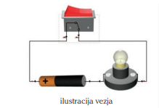

.

- Kakšno vlogo ima stikalo v električnem krogu?

- Sestavi električni krog s takim stikalom, da bo vezje delovalo kot semafor. 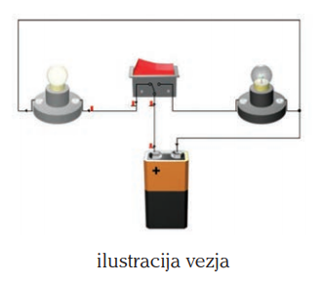 (shema)

- Najdi še kakšen primer menjalnega stikala!

- Sestavi električni krog s stikali tako, da bo tok tekel takrat, ko so vsa stikala vključena.
(shema)

Stikalo 1 | Stikalo 2 | žarnica
Legenda: napiši v tabelo 0, če stikalo ni vklopljeno, če je vklopljeno napiši 1 in pri žarnici 0, če ne sveti in 1 če sveti.

- Sestavi električni krog s stikali tako, da bo tok tekel takrat ko bo vključeno eno ali drugo stikalo.
(shema)

Stikalo 1 | Stikalo 2 | žarnica
Legenda: napiši v tabelo 0, če stikalo ni vklopljeno, če je vklopljeno napiši 1 in pri žarnici 0, če ne sveti in 1 če sveti.

